**Centro Universitário Municipal de Franca Uni-FACEF**

**Calendário Académico virtual do Aluno**

iPainel AEU (Painel Administrativo de Eventos Universitários)

App de Interação com Aluno

Hyan Kelwin Souza Campos

José Higor Ferreira de Oliveira

Milena Lameirão Silva

Wilson Donisette Guiraldelli Filho

**Franca/SP  
2018**

1. **Desenvolvimento**

Pensando em uma melhor usabilidade, o projeto foi desenvolvido em duas plataformas, mobile e web, em um modelo pensado como um painel administrativo no qual os docentes terão acesso para cadastros, atualizações e remoções de locais, palestrantes e eventos.

No desenvolvimento mobile, pensado em um acesso com rapidez e usual, foi projetado um aplicativo no qual os alunos podem visualizar todos os eventos, provas, palestras, workshops, cursos, publicados pelos docentes, relacionados a seu curso, podendo também colocá-los em sua agenda virtual do aplicativo e serem notificados alguns minutos antes do evento.

1. **Painel Administrativo – WEB**

Projetado como um local onde os docentes e administradores de eventos da universidade possam divulgar, publicar cursos, palestras e diversos tipos de eventos acadêmicos, foi desenvolvido o **iPainel AEU** (Painel Administrativo de Eventos Universitários), projetado como uma solução flexível e organizada de divulgar eventos para alunos direcionados.

**Framework:** Angular, Angular Material,

**Linguagem:** HTML, CSS, Typescript.

**Público alvo:** Docentes, Administradores de eventos universitários.

**Funcionalidades:** Local, Palestrante, Eventos.

**Banco de dados:** calendario_academico – PostgresSQL

**2.1 Autenticação – LOGIN**

Buscando uma forma flexível para os docentes e administradores de eventos da universidade, o processo de autenticação foi realizado através de uma API de autenticação, disponibilizada pelos colaboradores da universidade UNI-FACEF (Centro Universitário Municipal de Franca), que através da passagem de paramentos (E-mail e Senha) do docente, o Login é realizado. Com isso tornamos o acesso do docente ou administrador mais ágil, removendo todo o trabalho de um novo cadastro para o painel. A imagem img01 – Login demonstra como foi implementada a funcionalidade.



Img01 - Login

**2.2 Local**

Para que o usuário cadastre um evento, é necessário que ele passe por duas etapas anteriores, esta é a primeira etapa, o usuário deverá ter cadastrado locais em que poderão ser realizados eventos, assim, quando for cadastrar o Evento em si, basta selecionar um dos Locais anteriormente cadastrado neste menu referente ao local de realização do Evento. O cadastro será realizado preenchendo as informações de:

* Nome do local
* Rua
* Numero
* Complemento
* Bairro
* Cidade

Conforme img02 – Cadastro Local

Após informar os seguintes campos e selecionar o botão de cadastro no canto superior direito, será cadastrado um novo local no iPainel AEU.

Img02 – Cadastro Local

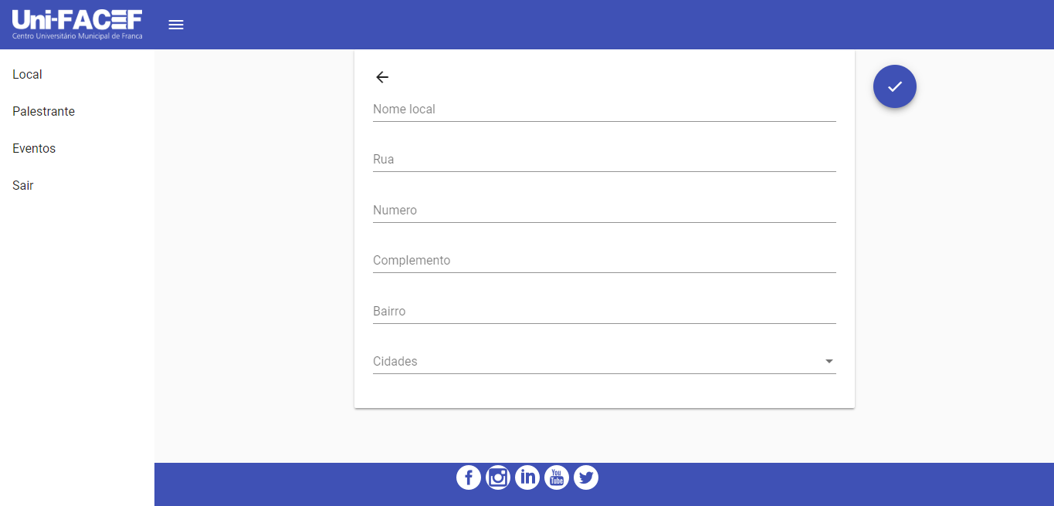

Assim que o novo local for cadastrado, ele será direcionado para a página de listagem de locais (img03 – Listagem de Locais).

Desta forma o local fica visível para qualquer administrador que possuir o acesso ao painel, podendo, atualizá-lo e removê-lo, selecionando os botões laterais direitos, caso for necessário.

Img03 – Listagem de Locais.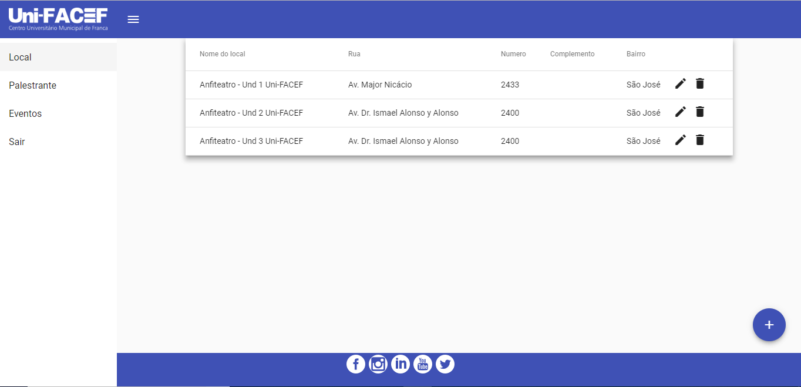

**2.3 Palestrante**

Após o cadastro de um local é necessário a inserção de um palestrante para

que ele seja listado no cadastro de evento, os dados para cadastro de um novo palestrante são:

* Nome do palestrante
* Empresa/instituição
* Descrição
* Foto

Conforme img04 – Cadastro de Palestrante.

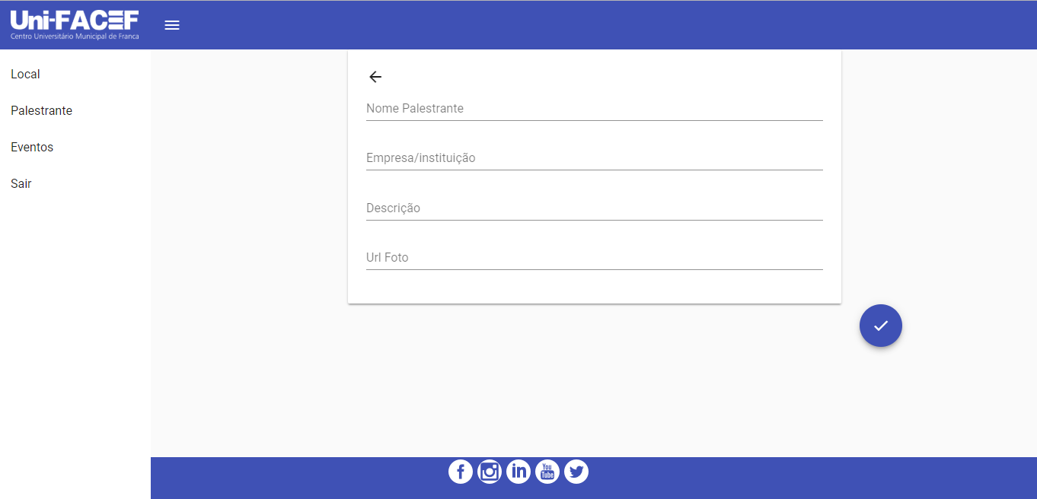Img04 – Cadastro de palestrante

Após o cadastro o novo palestrante será listado na tela de listagem do palestrante (img05 – Listagem de Palestrantes). Caso for necessário o administrador poderá atualizá-lo ou removê-lo através dos botões laterais direitos.

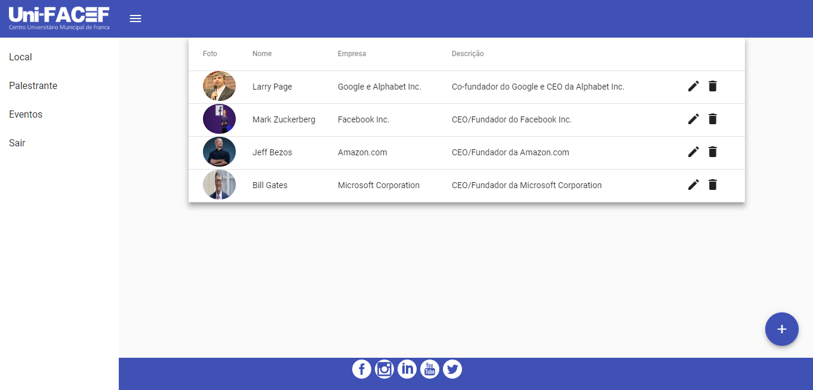Img05 – Listagem de Palestrantes.

**2.4 EVENTOS**

Está é a última etapa, o cadastro dos eventos, após efetuar todas as etapas acima, os palestrantes e os locais cadastrados serão mostrados na tela de cadastro do evento. Os dados necessários de serem inseridos para cadastro de um novo evento são:

* Nome do evento
* Tema
* Tipo
* Cursos direcionado
* Local
* Palestrante
* Horário inicio
* Horário final
* Data inicio
* Data final
* Descrição

Conforme img06 – Cadastro de Evento

Img06 – Cadastro de Evento.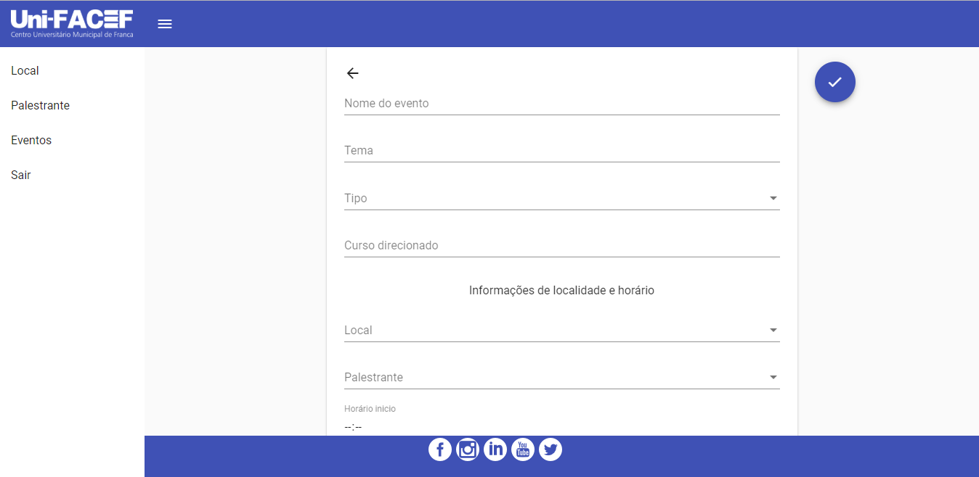

Após a inserção do evento, ele é direcionado para a listagem de eventos (img07 – Listagem de Eventos). Caso for necessário o administrador poderá atualizá-lo, removê-lo através dos botões laterais.

Img07 – Listagem de Eventos.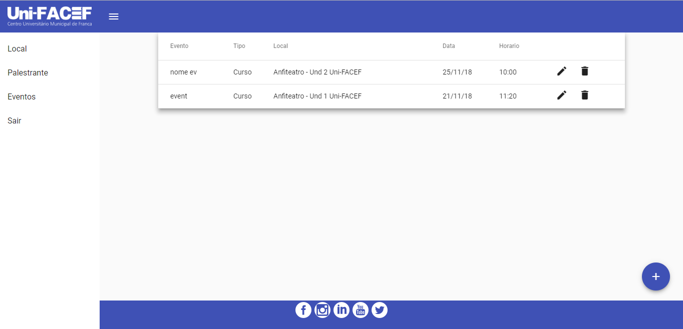

1. **Aplicativo.**

Durante o desenvolvimento do aplicativo foi pensado em uma solução no qual pudesse aproximar de uma forma flexível e rápida os eventos que ocorrem na universidade para os alunos, direcionando os eventos para cada curso, desta forma podemos obter um percentual maior de chances de interessados nos eventos divulgados.

Alguns pontos importantes durante o desenvolvimento é que o principal motivo no qual está solução foi desenvolvida em uma plataforma mobile é a maior proximidade com o público alvo que são os alunos. Grande parte dos universitários passam dias sem mesmo ter o contato com um computador, porém o uso do aparelho celular é considerado relativamente muito maior, pensando nisso, conseguimos aproximar ainda mais nossa solução com o usuário e também notificá-lo através do aparelho celular, tendo um porcentual maior de chances de visualização ao contrário de um lembrete em sua agenda do computador ou e-mail eletrônico.

**Framework:** IONIC FRAMEWORK

**Linguagem:** HTML, CSS, Typescript.

**Público alvo:** Alunos ativos na universidade.

**Funcionalidades:** Provas, Eventos, lembrar-me eventos, Minha conta.

**Banco de dados:** calendario_academico – PostgresSQL

**3.1 Autenticação - LOGIN**

Pensado em uma forma rápida de acesso ao aplicativo, a autenticação foi desenvolvida buscando informações de acesso em uma API de alunos, criada pelos colaboradores do UNI-FACEF (Centro Universitário Municipal de Franca), que através da passagem dos dados de:

* Código de Matricula
* Senha

Conforme img08 – Login App

O login é realizado, desta maneira conseguimos que os alunos cadastrados no Uni-FACEF, não tenham o retrabalho de recriar credenciais de acesso.

Img08 – Login App

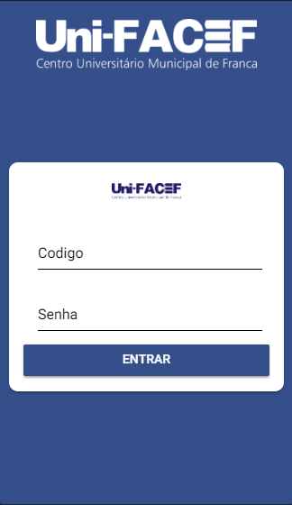

**3.2 Eventos**

Após o usuário se autenticar no aplicativo, ele será direcionado para página de eventos (Img09 – Eventos), nesta seção ele poderá visualizar todos os eventos que foram cadastrados pelos administradores que são direcionados ao seu curso.

Img09 - Eventos

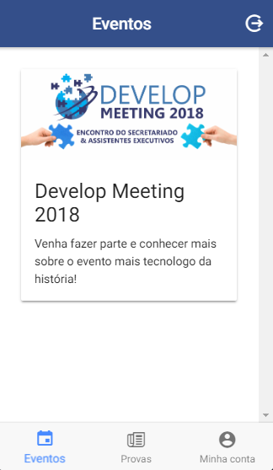

**3.3 Prova**

Em forma de uma listagem, como são mostrados os eventos, também serão listadas as provas (img10 – Provas), as provas terão uma breve descrição e imagem ilustrativa, porém caso o aluno deseje saber mais detalhes das provas ou evento ele poderá selecionar o card sendo direcionado para uma tela com mais detalhes.

img10 – Provas

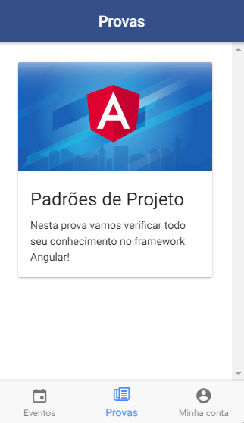

**3.4 Detalhes**

Após selecionar um card de qualquer evento ou prova da listagem, o usuário será direcionado para a tela detalhes, nesta seção o aluno terá possibilidade de visualizar mais detalhes sobre o evento (conforme img11 – Detalhes), informações como:

* Tema,
* Data inicio
* Data final
* Descrição

Poderão ser visualizadas na funcionalidade.

O aluno terá também um botão informado como “Lembrar-me” este botão quando selecionado será gerado um temporizador para aquele evento, no qual o aluno será informado através de uma notificação alguns minutos do determinado evento começar.

Img11 - Detalhes

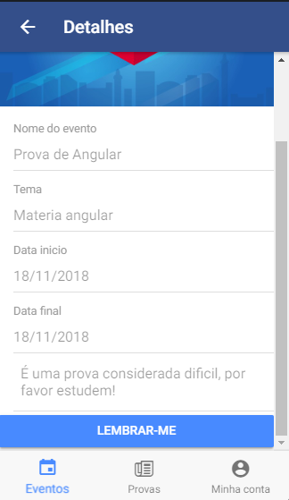

**3.5 Minha conta**

Foi desenvolvido também uma seção no qual o usuário poderá consultar seus dados cadastrados na universidade como:

* Nome,
* Código
* E-mail
* Cidade
* Semestre
* Conclusão
* Curso

Conforme img12 – Minha conta

Conforme img12 – Minha conta

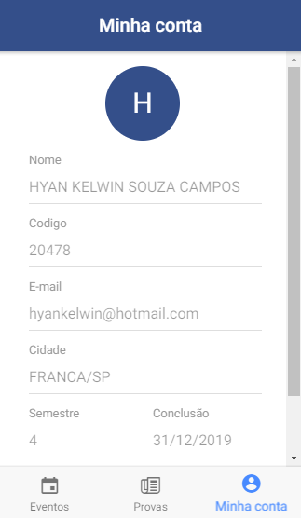

**4. Documento de requisitos**

**Introdução**

**Propósito (ou Finalidade)**

Este documento, visa documentar o sistema Calendário Acadêmico Virtual do Aluno, o projeto será desenvolvido em parceria com o Uni-FACEF o qual será responsável por passar informações de processos, requisitos e regras de negócios as quais serão documentadas neste. Utilizando de recursos, métodos e aprendizado passados em aula nas disciplinas de Engenharia de Software I e II e Gerência de Projetos.

**Escopo**

O documento provê a facilitação da interpretação dos requisitos, regras e processos para elaboração da solução do Calendário Acadêmico Virtual do Aluno; sendo produzidos por integrantes do time de desenvolvimento. As regras e processos fornecidos serão referentes a elaboração e realização de um evento na Instituição, a fim de que a equipe seja capaz de criar uma solução tecnológica que culmine na redução e simplificação do processo de criação do evento e potencialize a visualização dos alunos por parte dos eventos.

**Benefícios Esperados**

Espera-se que o software facilite o processo de gestão e criação de eventos, tornando-o mais rápido, prático e eficiente. Além de atingir de maneira mais efetiva aos alunos, para que os mesmos estejam sempre cientes dos eventos disponíveis.

**Requisitos Funcionais**

|  |  |  |  |  |
| --- | --- | --- | --- | --- |
| **RF 001** ​***– Cadastrar evento*** | | Categoria: ( ) Oculto (X) Evidente | | Prioridade: (X) Altíssima  ( ) Alta  ( ) Média  ( ) Baixa |
| **Descrição**​: O sistema deve conter uma área específica para cadastro de evento, com o nome do evento, tipo, data de início e fim, tema, descrição do evento, horário e local | | | | |
| **RF 002** ​***– Exibir informações do evento*** | Categoria: ( ) Oculto (X) Evidente | | Prioridade: (X) Altíssima  ( ) Alta  ( ) Média  ( ) Baixa | |
| **Descrição**​: O sistema deve possuir possibilitar aos alunos, receber informações dos eventos e atividades realizadas pela instituição de ensino | | | | |
| **RF 003** ​***– Consultar eventos*** | Categoria: ( ) Oculto (X) Evidente | | Prioridade: ( ) Altíssima  (x) Alta  ( ) Média  ( ) Baixa | |
| **Descrição**​: O sistema deve ter um local de consulta do evento, onde o usuário pode editar, remover, filtrar algum evento | | | | |
| **RF 004**​***– Autenticar usuário*** | Categoria: ( X ) Oculto () Evidente | | Prioridade: (X) Altíssima  ( ) Alta  ( ) Média  ( ) Baixa | |
| **Descrição**​: O sistema deve ter um local para o usuário realizar autenticação, com suas devidas credencias de acesso sendo aluno ou docente. | | | | |
| **RF 005** ​***– Cadastrar usuário*** | Categoria: ( X ) Oculto () Evidente | | Prioridade: (X) Altíssima  ( ) Alta  ( ) Média  ( ) Baixa | |
| **Descrição**​: Essa funcionalidade tem como finalidade permitir ao um usuário máster, cadastrar demais usuários que terão acesso a funcionalidade de cadastro de evento. | | | | |
| **RF 006** ​***– Consulta palestrante*** | Categoria: ( X ) Oculto () Evidente | | Prioridade: (X) Altíssima  ( ) Alta  ( ) Média  ( ) Baixa | |
| **Descrição**​: O sistema deve ter a funcionalidade de consultar todos os palestrantes cadastrados | | | | |
| **RF 007** ​***– Cadastrar palestrantes*** | Categoria: ( ) Oculto  (X)Evidente | | Prioridade: (X) Altíssima  ( ) Alta  ( ) Média  ( ) Baixa | |
| **Descrição**​: O sistema deve registrar o nome, foto, status, nome de usuário e um mini currículo. | | | | |
| **RF 008** ​***– Direcionar evento aos cursos*** | Categoria: ( X ) Oculto  ( )Evidente | | Prioridade: (X) Altíssima  ( ) Alta  ( ) Média  ( ) Baixa | |
| **Descrição**​: Deve ser possível que no cadastro de evento, o usuário de cadastro selecione para quais cursos o evento será direcionado. | | | | |
| **RF 009** ​***– Notificar alunos de seus eventos e atividades*** | Categoria: ( X ) Oculto  ( )Evidente | | Prioridade: (X) Altíssima  ( ) Alta  ( ) Média  ( ) Baixa | |
| **Descrição**​: O sistema deve notificar todos os alunos que tiverem eventos, ou atividades destinadas a eles | | | | |

**Requisitos Não Funcionais**

|  |  |  |  |  |
| --- | --- | --- | --- | --- |
| **Requisitos não funcionais** | |  |  |  |
| Nome | Restrição | Categoria | Obrigatoriedade | Permanência |
| RNF 1.1 Acesso Web | O acesso só poderá ser feito pela web. | Segurança | ( ) Desejável  (X) Obrigatório | (X) Permanente  ( ) Transitório |
| RNF 1.2 Restrição de acesso | Os RF 001, 005, 007, só podem ser acessados pelos docentes, derivados da autenticação pela API de docentes disponibilizado pela FACEF. | Segurança | ( ) Desejável  (X) Obrigatório | ( ) Permanente  (X) Transitório |
| RNF 1.3  Duplicidade | Não serão aceitos cadastros em duplicidade. | Interface | ( ) Desejável  (X) Obrigatório | ( X) Permanente  ( ) Transitório |
| RNF 1.4 Acesso simultâneos | O sistema deve permitir aos usuários acessos simultâneos. | Portabilidade | ( ) Desejável  (X) Obrigatório | ( X ) Permanente  () Transitório |
| RNF 1.5 Ser responsivo | O sistema tem que ser responsivo. | Interface | ( ) Desejável  (X) Obrigatório | ( X) Permanente  ( ) Transitório |
| RNF 1.6 Padrão  FATEC | O sistema deve obedecer ao padrão de cores do UNI -FACEF . | Interface | ( ) Desejável  (X) Obrigatório | ( X) Permanente  ( ) Transitório |
| RNF 1.7 Acesso as informações offline | O sistema deve disponibilizar as informações para os alunos quando tiverem offline. | Interface | ( ) Desejável  (X) Obrigatório | ( X) Permanente  ( ) Transitório |
| RNF 1.8 Disponibilidade | O sistema deve estar disponível, 24 horas por dia, 7 dias por semana e 365 dias no ano | Confiabilidade | ( ) Desejável  (X) Obrigatório | ( X) Permanente  ( ) Transitório |
| RNF 1.9 Acesso em multiplataformas | O sistema deve disponibilizar acesso em multiplataformas | Portabilidade | ( ) Desejável  (X) Obrigatório | ( X) Permanente  ( ) Transitório |

**Regras de Negócio**

|  |
| --- |
| **RN 001 –** **Pró-reitoria deve aprovar ou reprovar o evento** |
| **Descrição:** Os membros da pró-reitoria têm que verificar e aprovar ou reprovar determinado evento solicitado, se evento está de acordo com a Uni-FACEF e com o curso destinado |

.

|  |
| --- |
| **RN 002 – Eventos gratuitos** |
| **Descrição:** Poderão ocorrer eventos gratuitos |

|  |
| --- |
| **RN 003 – Eventos simultâneos** |
| **Descrição:** Poderão ocorrer eventos simultâneos. |

|  |
| --- |
| **RN 004 – Disponibilidade de sala deve ser confirmada antes de realizar o cadastro de evento** |
| **Descrição:** O solicitante deve verificar a disponibilidade de local e data antes de realizar o cadastro de evento, e assim sendo fazer a reserva |

|  |
| --- |
| **RN 005 – Não passar do valor da verba permitida da instituição** |
| **Descrição:** O departamento de compras deve verificar sobre os gastos e despesas do evento, tendo como base que o evento não pode passar do valor de R$7.800,00 |

​

|  |
| --- |
| **RN 006 – Marketing faz revisão de ortografia** |
| **Descrição:** O departamento de marketing deve verificar todas as artes feitas pelo solicitante, fazendo a correção das informações colocados e também a correção ortográfica |